《操作系统》课程实验报告
实验名称 | 进程的创建 |  |  |  |  | 实验序号 | 3
姓 名 | 廖燕玲 | 系院专业 | 信管 | 班 级 | 16 | 学 号 | 10207160513
实验日期 | 2012年11月 |  | 指导教师 | 丘文峰 |  | 成 绩
一、实验目的和要求
1.加深对进程概念的理解，明确进程和程序的区别
2.进一步认识并发执行的实质
3.分析进程争用资源的现象，学习解决进程互斥的方法
4.了解Linux系统中进程通信的基本原理
二、实验预习内容
1．计算机操作系统教程
2．操作系统实验教程

三、实验设备
1. 硬件配置：
硬盘 ≥8GB
内存 ≥1GB
2. 软件配置： 操作系统 win7
3. 开发平台： irtualBox Red Hat Linux Server ISO安装软件包
四、实验内容及步骤
1．创建进程
2．控制进程
- 加锁
- 软中断通信
- 进程的管道通信
6 . 调试运行

五、实验结果、分析与心得
1． 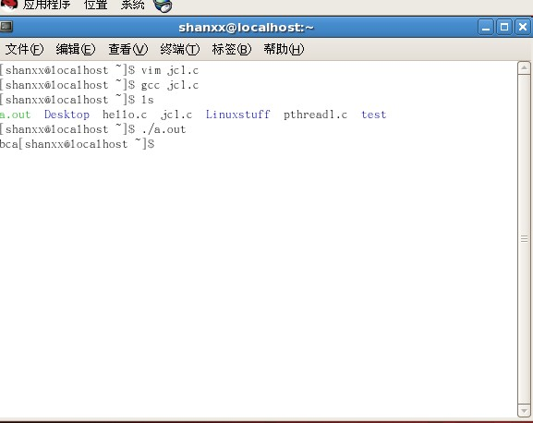
从进程并发执行来看，输出bac,acb等情况都有可能。
因为fork()创建进程所需的时间要多于输出一个字符的时间，因此在主进程创建进2的同时进程1就输出了“b”，而进程2和主程序的输出次序是有随机性的，所以会出现上述结果。

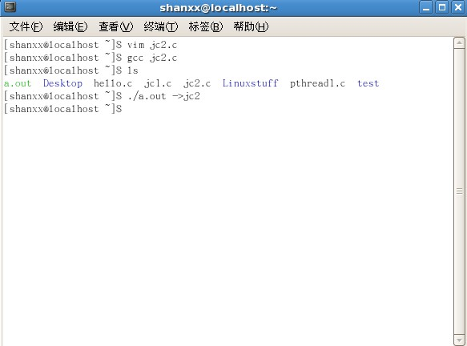
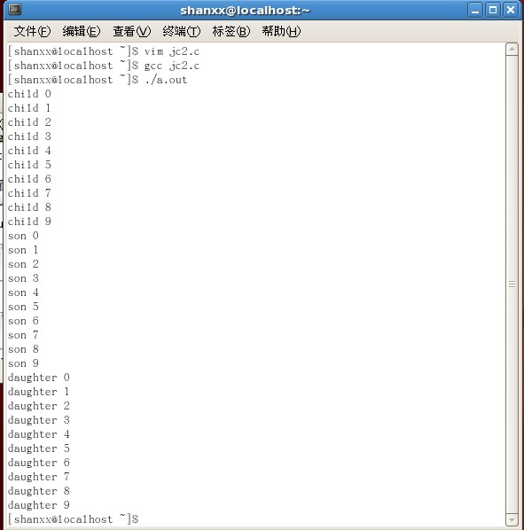
分析：由于函数printf( )输出的字符串之间不会被中断，因此，字符串内部的字符顺序输出时不变，但是，由于进程并发执行时的调度顺序和父子进程的抢占处理机问题，输出字符串的顺序和先后随着执行的不同而发生变化。这与打印单字符的结果相同。

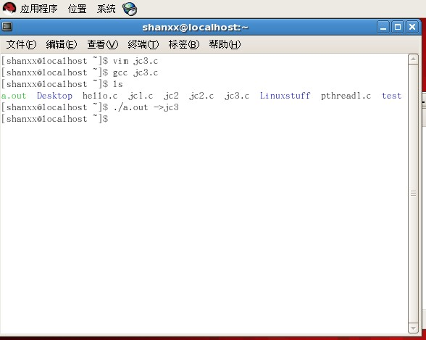
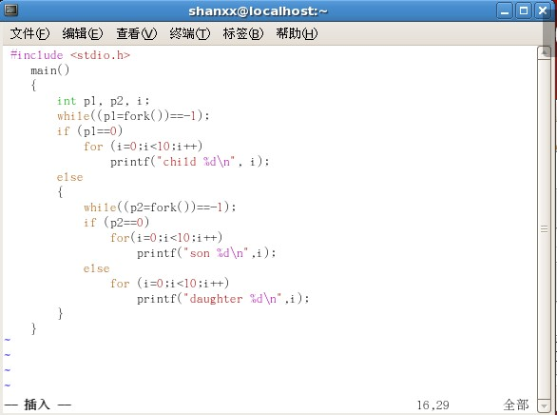
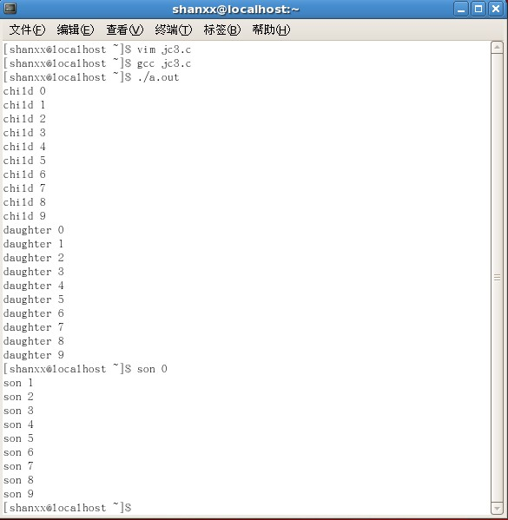
大致与未上锁的输出结果相同，也是随着执行时间的不同，输出结果的顺序有所不同。

分析：
因为上述程序执行时，不同进程之间不存在共享临界资源（其中打印机的互斥性已由操作系统保证）问题，所以，加锁与不加锁效果相同。

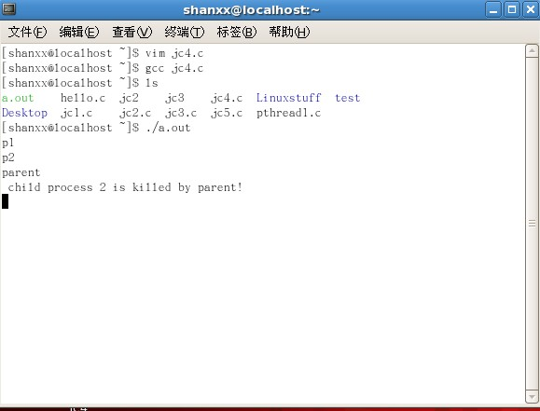
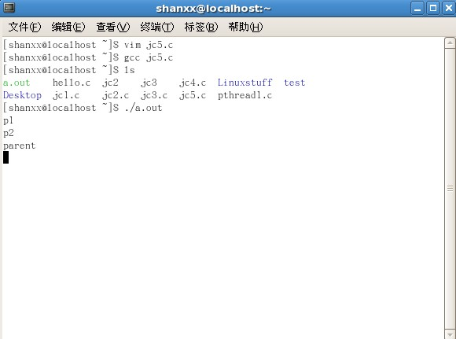
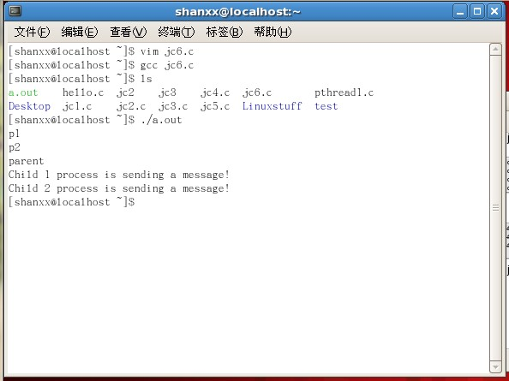
Jc4.c：不做任何操作，父进程会在子进程先退出后退出，并打印退出的顺序。

ｊｃ６：这个程序用两个文件描述符 file_pipes创建一个管道，父进程向 file_pipes[1]写入数据，子进程从 file_pipes[0]读出。
父进程会在子进程先退出后退出，并打印退出的顺序
延迟5秒后显示
child 1 process is sending message!
再延迟5秒
child 2 process is sending message!

教师评语：

成绩:

教师签字：

实验报告编写说明：

- 实验名称和实验编号：填写以所用实验指导书内容为准；
- 系院专业：填写学生所在的系院和专业中文名称，可以简述（如计算机科学与技术）；
- 班级：填写学生所在的自然班号（7位）；
- 实验目的和要求、实验项目摘要：填写以所用实验指导书内容为准；
- 实验预习内容：填写学生实验前所做的准备情况（包括资料查阅和上机预学）；
- 实验结果与分析：填写实验结果完成情况和实验中所遇问题及解决方法（或体会）；
- 成绩：由指导教师填写，采用中文五级制。

注：* 实验报告填写时，注意输入信息的字体格式（宋体、五号），如果用复制应采用选择性粘贴的 “无格式文本”方法完成；
* 实验结果文件另外送交存档（文件目录存储结构由指导教师指定）。

